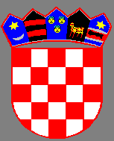
REPUBLIKA HRVATSKA
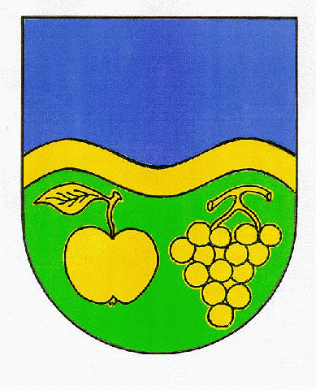
VUKOVARSKO-SRIJEMSKA ŽUPANIJA
OPĆINA JARMINA
OPĆINSKI NAČELNIK
KLASA: 421-03/24-02/1
UR.BROJ: 2196-16-1-24-02-106
Jarmina, 12. veljače 2024.
Na temelju članka 29. stavak 6. Uredbe o kriterijima, mjerilima i postupcima financiranja i ugovaranja programa i projekata od interesa za opće dobro koje provode udruge (NN br. 26/15) i članka 45 Statuta Općine Jarmina („Službeni vjesnik“ Vukovarsko - srijemske županije, br. 5/21), a temeljem provedenog postupka Javnog natječaja za financiranje programa i projekata koje provode udruge na području općine Jarmina za 2024. godinu objavljenog dana 22. prosinca 2023. godine na web stranici Općine Jarmina, www.jarmina.hr, općinski načelnik Općine Jarmina na prijedlog Povjerenstva za potpore udrugama donosi sljedeću:

ODLUKU
o dodjeli nepovratnih financijskih sredstava udrugama
sa područja Općine Jarmina za 2024. godinu

Članak 1.
Ovom Odlukom utvrđuju se iznosi financijskih sredstava za financiranje projekata i programa udruga koje su podnijele prijavu na Javni natječaj za financiranje programa i projekata koje provode udruge na području općine Jarmina u 2024. godini (u nastavku: Javni natječaj) objavljen dana 22. prosinca 2023. godine na web stranici Općine Jarmina, www.jarmina.hr i na oglasnoj ploči Općine Jarmina.

Članak 2.
Za provedbu članka 1. ove Odluke, Općina Jarmina osigurala je sredstva u Proračunu za 2024. godinu.

Članak 3.
Osigurana sredstva iz članka 2. ove Odluke dodjeljuju se kako slijedi:

Područje sporta :
- NK Borinci Jarmina 35.000,00 e
- ŠRD Crvenperka Jarmina 5.500,00 e
- ŠBK Jozef Jarmina 4.000,00 e
- DSR Sportancija Jarmina 2.500,00 e

Područje kulture
- Zavičajni Klub Zagoraca „KAJ“ Jarmina 2.000,00 e
- KUD Zvonko Ban Jarmina 4.640,00 e

Ostale građanske udruge
UDIVDR Jarmina 5.000,00 e
Udruga „ Hrvatska žena“ Jarmina 1.100,00 e
KPG Pajdaši Jarmina 1.100,00 e

Članak 4.
Općina Jarmina će sa udrugama kojima su odobrena sredstva iz članka 3. ove Odluke sklopiti Ugovor kojim će se regulirati međusobni odnosi, prava i obveze.

Članak 5.
Udruge imaju pravo podnijeti prigovor na ovu Odluku u roku osam (8) dana od dana dostave pisane Odluke. Prigovor se podnosi Jedinstvenom upravnom odjelu Općine Jarmina, V. Nazora 2, 32280 Jarmina. Odluku po prigovoru donosi općinski načelnik Općine Jarmina u roku 8 (osam) dana od dana primitka prigovora. Prigovor ne odgađa izvršenje Odluke i daljnju provedbu natječajnog postupka.

Članak 6.
Ova Odluka stupa na snagu danom donošenja, a biti će objavljena na oglasnoj ploči i web stranici Općine Jarmina www.jarmina.hr.
Dostava ove Odluke svim prijaviteljima smatra se izvršenom istekom dana objave ove Odluke na web stranici Općine Jarmina, www.jarmina.hr.

Općinski načelnik

Goran Ileković

